**离线语音识别引擎部署文档**

# 部署包

Thinkit_Offline_SystemE-e2e-v3.3.21_20210723_withlic_nanwang.tar.gz

Thinkit_Env_base.tar

# 解压压缩包

#tar -zxvf Thinkit_Offline_SystemE-e2e-v3.3.21_20210723_withlic_nanwang.tar.gz

# 加载镜像

#docker load -i Thinkit_Env_base.tar

# 运行容器

根据刚才的解压文件会有一个thinkit_offline_systeme文件夹

# docker run -itd --name offline_e2e --restart=unless-stopped -p对外映射的服务端口:20100 -v 服务器上面存储录音的文件夹:/root/tempvoice -v 服务器上面存储录音的结果的文件夹:/root/tempvoice_Xml -v 刚才解压的thinkit_offline_systeme文件夹路径:/root/thinkit_offline_systeme --privileged=true offline_base:v1.1 /usr/sbin/init

# mysql密码修改

如果有必要需要修改mysql密码，在运行容器后，mysq就已经自启了。可以用mysql命令行进行密码的修改。

在改完密码后，需要更改一下文件

#cd /root/thinkit_offline_systeme/Thinkit_Offline_SystemE

#cd database

修改mysql密码

#vi db_user_passwd

修改PASSWORD为刚才修改的密码

然后修改tomcat配置里面mysql密码，就是下图对应的password项

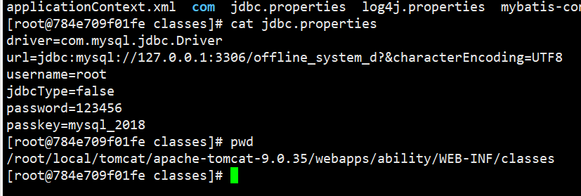

# 容器启动成功后进去容器获取机器码文件

获取机器码文件的工具在容器里面的/root/thinkit_offline_systeme/Thinkit_Offline_SystemE/System_Offline_Server/tools/Lic

执行getinfo

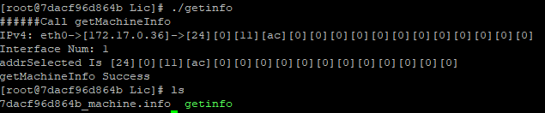

里面的.info文件就是机器码文件，需要发给算法进行服务申请

# license

申请完成后会有一个license.dat文件，需要放到/root/thinkit_offline_systeme/Thinkit_Offline_SystemE/System_Offline_Server/Offline_System_Client下面

需要根据申请license的线程数，修改/root/thinkit_offline_systeme/Thinkit_Offline_SystemE/System_Offline_Server/RunAndMonitor.sh

#vi RunAndMonitor.sh

修改THREAD_CORE_NUM为对应的线程数乘2，如果没有修改这个数字，这个数字超过license所运行的线程数，就会无法启动

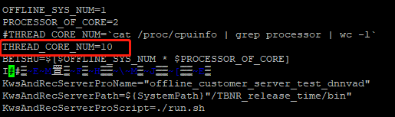

修改KwsAndRecServerNThread为对应的线程数

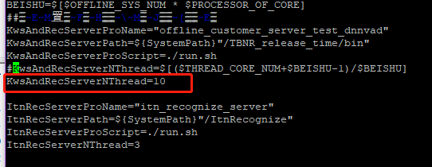

尝试执行/root/thinkit_offline_systeme/Thinkit_Offline_SystemE/System_Offline_Server/Offline_System_Client下面run.sh脚本

#sh run.sh

如果license没有问题，就会显示这个

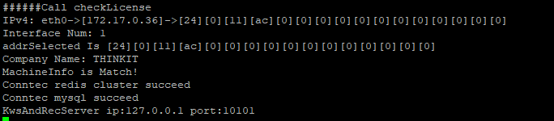

确认无误后，结束这个脚本

# 启动服务

#cd /root/thinkit_offline_systeme/Thinkit_Offline_SystemE

#./SystemStartup.sh

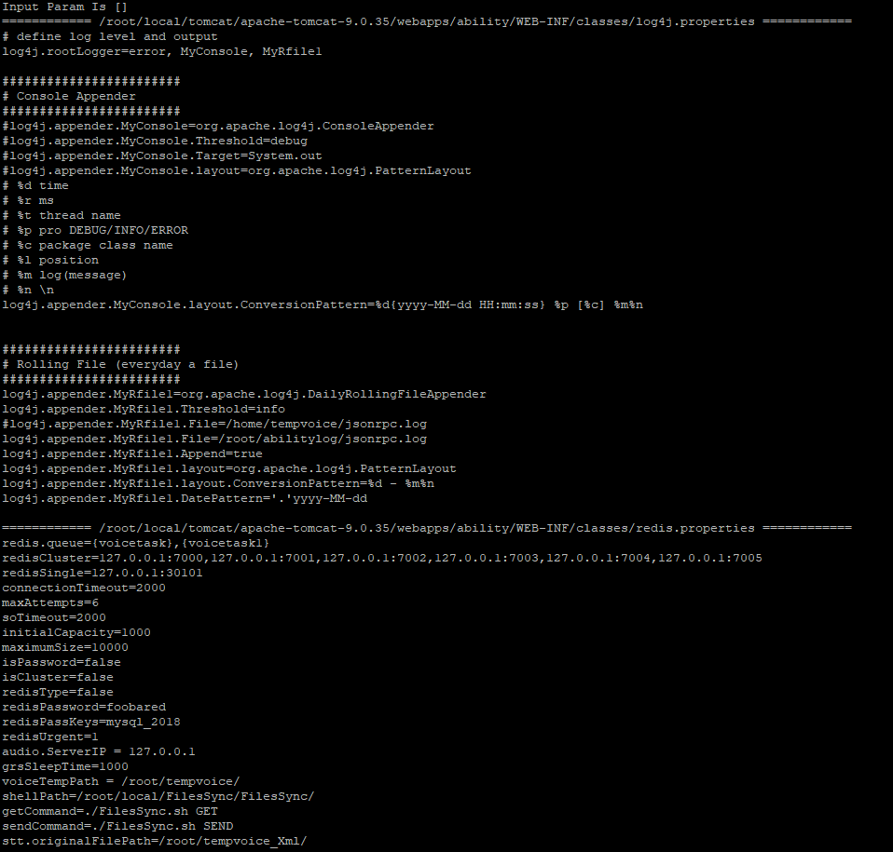

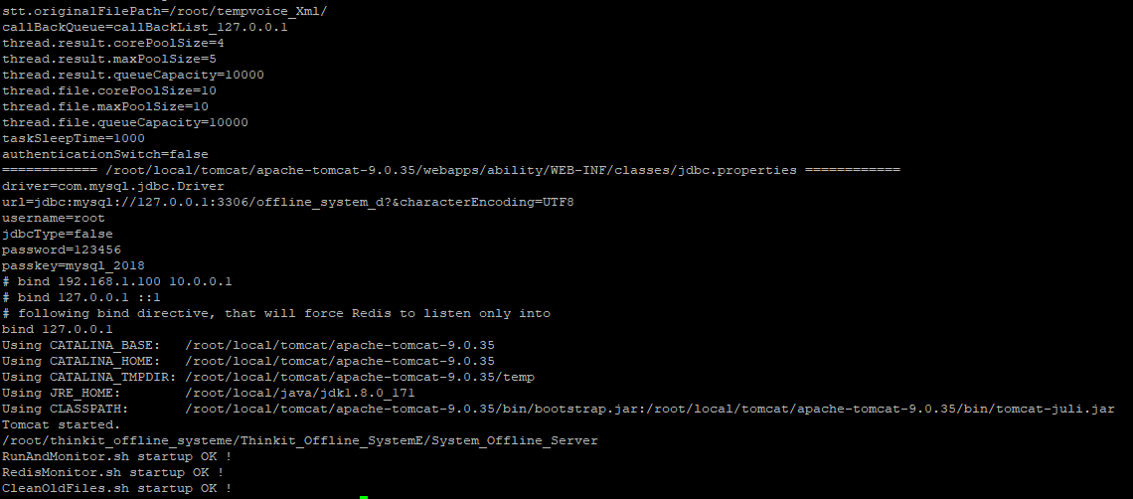

关闭服务的命令是

#./SystemShutdown.sh

# 测试服务

(1) 进入到目录/root/thinkit_offline_systeme/Thinkit_Offline_SystemE/System_Offline_Server/tools/SDK/Linux_Cpp

(2) 解压 tar -zxvf demo_3.1.tar.gz

(3) 进入解压后的目录 demo

(4) 修改test.sh

① ThreadNum = 1

② voicedir=./test

③ Url=http://ip:port/ability/offlineasr

④ ip为本机ip port 为容器映射端口

(5) 执行 sh test.sh

(6) 在/root/tempvoice_Xml 目录中生成xml文件 表示启动成功